10.10.24 Тема: «Классификация покрытых электродов»
Задание: Изучить представленный материал, сделать конспект в рабочую тетрадь.
Выполненную работу сфотографировать и отправить на эл. почту edu.welding.i@gmail.com. С указанием даты, фамилии и номера группы.
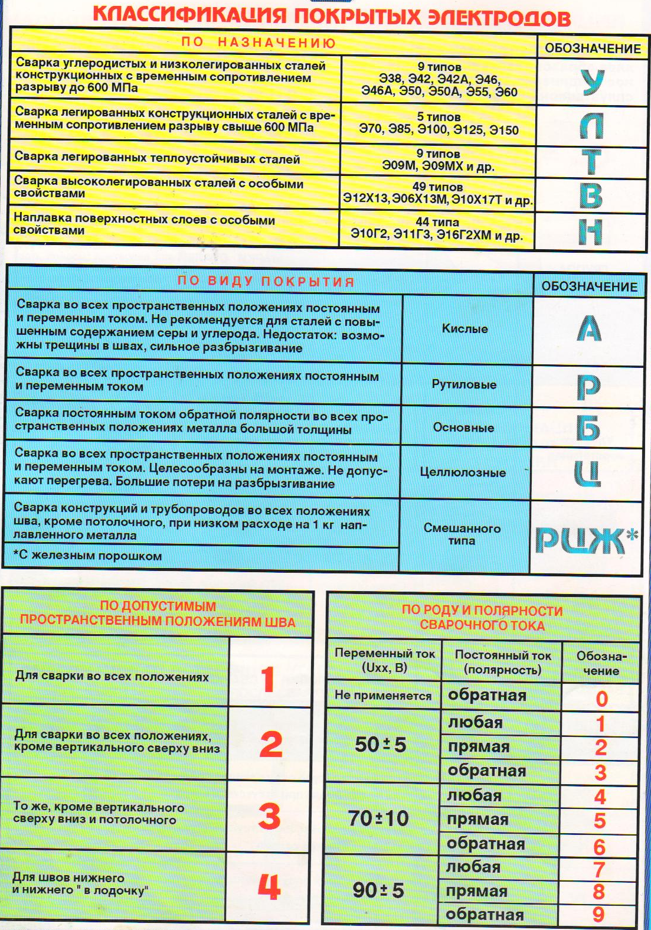
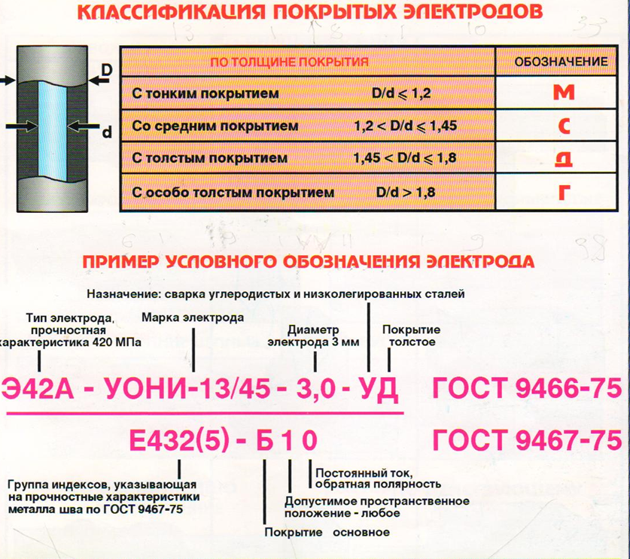
Продолжение следует

